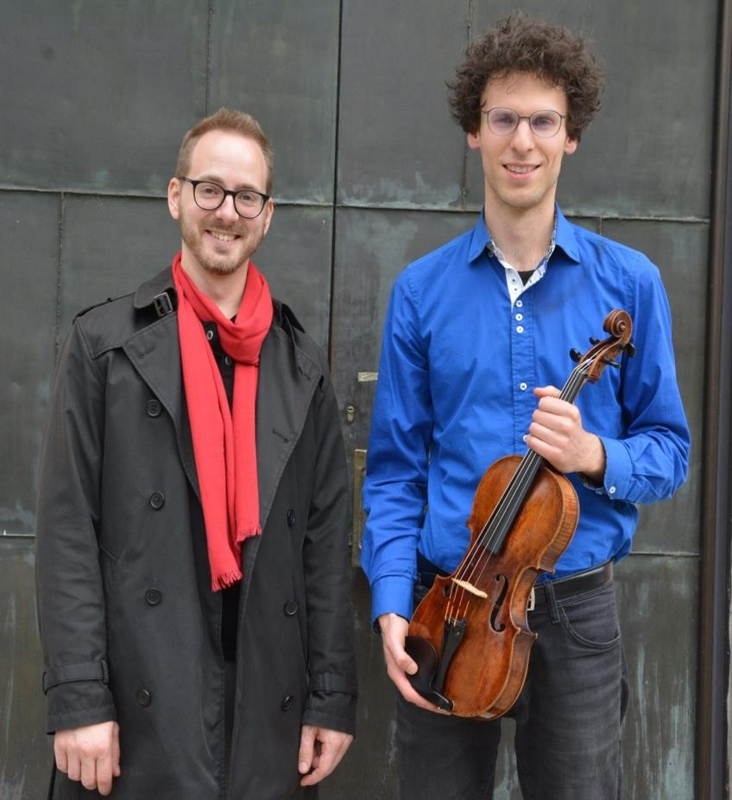
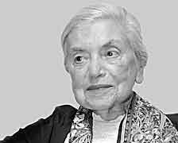
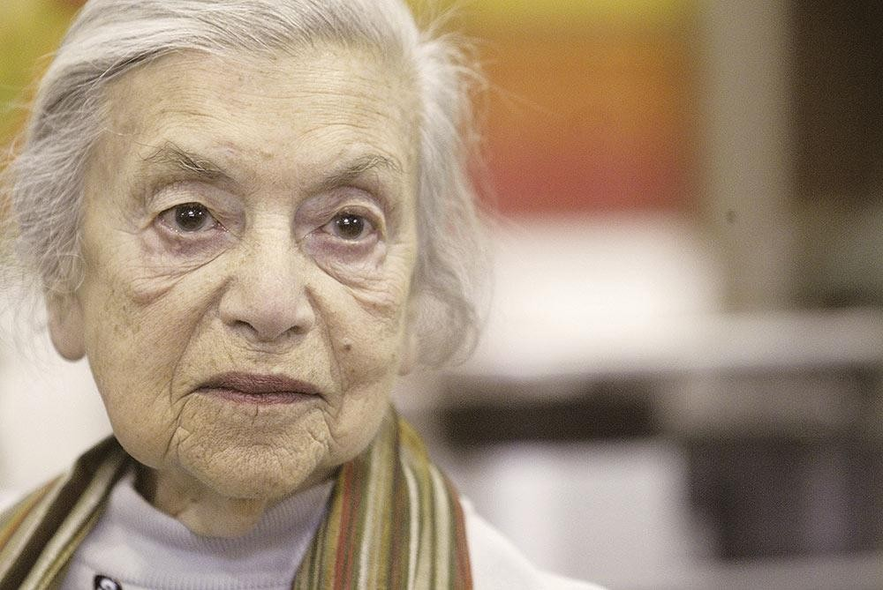
Eine multimedia
-
Präsentation mit
Lesung, Bildern, Audios, Videos
Moderation Norbert Schreiber
15
. März 2026 um 10:30 Uhr
Schloss Buchenau
www.foerderkreis
-
schloss
-
buchenau.de
Närrisch an das Leben glauben
Das letzte Prager Deutsch
von Lenka
Reinerová

